Cara Berlatih Pemrograman Kompetitif [versi Um_nik]

Oleh Um_nik, 3 tahun yang lalu
CP adalah tentang menyelesaikan masalah dengan cepat. Dan seaneh kedengarannya, saya percaya bahwa SOLVE dan FAST adalah dua hal yang sangat berbeda dan hampir independen, sehingga kamu perlu melatihnya secara terpisah.
Mari kita lihat sebuah kontes, seperti ronde CodeForces. Demi kesederhanaan, anggaplah bahwa setiap soal memiliki tingkat kesulitan tertentu, yaitu nilai numerik yang menunjukkan seberapa sulit soal itu; nilai yang lebih besar berarti soal yang lebih sulit (meskipun tidak sepenuhnya benar, namun merupakan pendekatan yang cukup baik, setidaknya jika kita mempertimbangkan tingkat kesulitan subjektif bagi seseorang). Kontes dibuat untuk berbagai kalangan peserta, dan para pembuat soal berusaha menjadikan kontes menarik bagi semua peserta, yang berarti memiliki gradien kesulitan yang halus. Yah... sehalus mungkin dengan 5-6 soal.
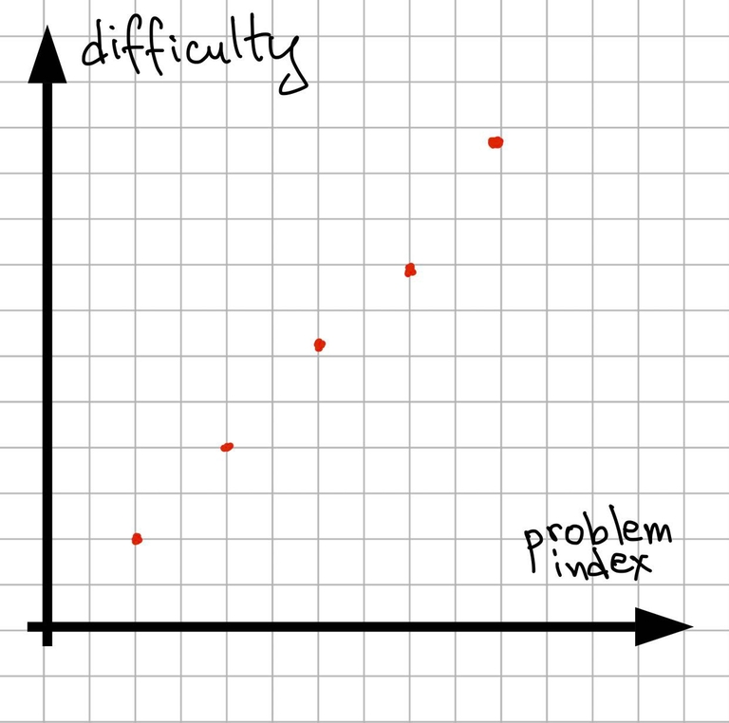
Grafik 1
Pada saat kontes, kamu memiliki kemampuan tertentu untuk menyelesaikan soal. Jika kita memberikan nilai numerik pada setiap soal, maka wajar untuk mengatakan bahwa kemampuan memecahkan soal kamu juga merupakan angka pada skala yang sama. Tapi itu tidak berarti kamu bisa menyelesaikan semua soal di bawah tingkat kemampuanmu dan tidak bisa menyelesaikan soal di atasnya... lebih mirip seperti “distribusi probabilitas”, atau mungkin berapa banyak waktu yang kamu butuhkan untuk menyelesaikan soal dengan tingkat kesulitan tertentu:
Grafik 2
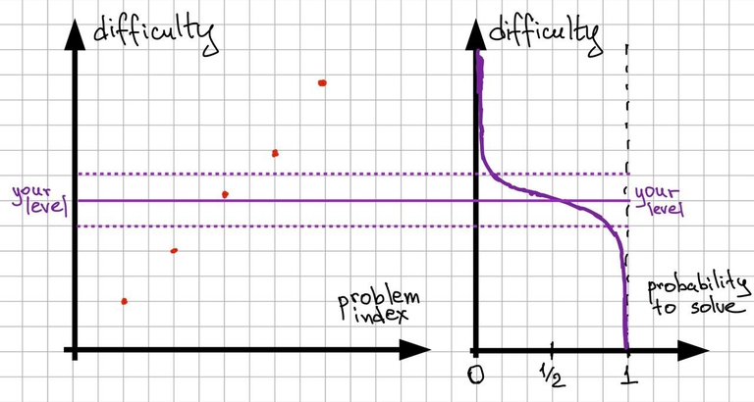
Masalahnya adalah, distribusi probabilitas ini mendekati bentuk sigmoid: Kamu tentu bisa menyelesaikan soal-soal yang jauh di bawah tingkat kemampuanmu dan menyelesaikannya hampir seketika setelah membaca; di sisi lain, kamu membutuhkan terlalu banyak waktu, mungkin bahkan waktu tak terbatas, untuk menyelesaikan soal-soal yang jauh di atas tingkat kemampuanmu. Dan interval kesulitan yang tidak terlalu mudah sekaligus tidak terlalu sulit bagimu ini cukup kecil. Mari kita sebut interval ini sebagai “menarik”.
Karena sebuah kontes hanya memiliki beberapa soal dan harus mencakup berbagai tingkat kesulitan, biasanya hanya ada satu soal dalam interval "menarik"mu, jarang ada dua, kadang tidak ada sama sekali. Inilah situasi yang oleh beberapa peserta disebut sebagai speedforces: hasilmu dalam kontes bergantung pada seberapa cepat kamu menyelesaikan soal-soal yang mudah. Saya tidak ingin mengecewakanmu, tetapi hampir setiap kontes adalah kontes speedforces dalam arti bahwa hasilmu sebagian besar ditentukan oleh kecepatan dan ketepatanmu dalam menyelesaikan soal-soal yang mudah bagimu, atau, seperti saya sebut, soal-soal yang sudah kamu tahu caranya untuk diselesaikan. Dalam sebuah kontes, kamu tidak punya waktu untuk menemukan sesuatu yang benar-benar baru dan orisinal. Ya, kamu perlu memahami apa sebenarnya masalahnya, membongkar beberapa lapisan reduksi, dan mengimplementasikan solusinya, tetapi singkatnya, kamu sudah tahu cara mengerjakan setiap bagian kecil dari soal-soal yang akan kamu selesaikan dalam kontes sebelum kontes itu pun dimulai.
Apa yang saya coba sampaikan adalah bahwa dalam sebuah kontes tujuanmu adalah menyelesaikan soal yang sudah kamu tahu caranya dengan cepat. Dengan melakukan X, kamu belajar cara melakukan X, jadi dengan berpartisipasi dalam kontes kamu belajar cara menyelesaikan soal dengan cepat. Tapi kemudian, di mana kamu belajar cara menyelesaikan soal?
Untuk belajar cara menyelesaikan soal, kamu perlu menyelesaikan soal—menyelesaikan soal yang belum kamu tahu caranya, tetapi yang mungkin bisa kamu pecahkan, meskipun membutuhkan banyak waktu. Ini adalah soal-soal dari interval "menarik", yang sedikit di atas (atau di bawah dalam beberapa kasus) tingkat kemampuanmu saat ini, namun tidak terlalu jauh di atas karena jika terlalu jauh, kamu belum bisa menyelesaikannya. Jadi, kita perlu menemukan banyak soal yang mendekati tingkat kemampuanmu. Bagaimana caranya? Jawabannya cukup sederhana: pergilah ke tempat yang memiliki banyak soal dengan berbagai tingkat kesulitan dan tidak memiliki batasan waktu. Itu bukan kontes, itu adalah arsip.
Grafik 3
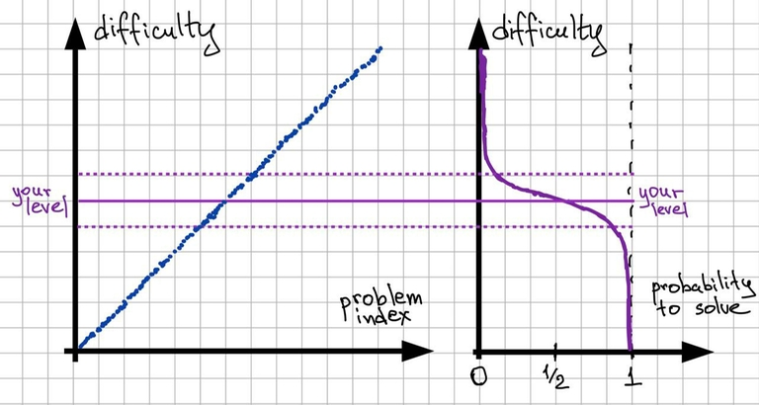
Hanya dengan memiliki banyak soal, arsip hampir selalu bisa menyediakan soal dengan tingkat kesulitan yang dibutuhkan. Dan kamu tidak perlu melakukan sesuatu yang spesial untuk mencapai itu: urutkan soal-soal di arsip berdasarkan tingkat kesulitan dan selesaikan. Setelah periode pertama ketika soal-soal terlalu mudah bagimu, kamu akan selalu berada pada tingkat di mana soal-soal selanjutnya memiliki tingkat kesulitan yang pas, karena setelah menyelesaikan seratus soal, tingkat kemampuanmu akan meningkat sedikit, begitu pula dengan tingkat kesulitan soal-soal berikutnya.
Saya perhatikan bahwa akhir-akhir ini banyak orang memulai dari kontes CodeForces, dan saya pikir itu buruk serta merupakan alasan mendasar dari banyak frustrasi. Beberapa hal yang terlintas dalam pikiran saya:
- Pemula tidak keberatan mengulang soal dalam kontes: Pembuat soal seharusnya tidak terlalu khawatir soal harus baru—sebaiknya kamu menyelesaikan soal-soal lama di arsip, mempelajari teknik-teknik klasik di sana, dan kemudian menggunakannya dalam kontes; soal kontes seharusnya harus segar.
- Di mana kita belajar jika dalam kontes tidak ada soal tentang teknik klasik: Sekali lagi, pelajari teknik-teknik itu di arsip. Kemudian kamu akan melihat bahwa sebenarnya ada soal yang menggunakan teknik klasik dalam kontes, dan jelas, tidak seharusnya ada soal yang hanya bersifat klasik.
- Sulit membuat rejimen latihan hanya dari kontes: Sebenarnya bisa, namun kamu tidak seharusnya melakukan ini; kontes seharusnya hanya menjadi bagian dari rejimen latihan.
- Kontes memungkinkan adanya penipuan terhadap diri sendiri: Kamu bisa menyelesaikan banyak soal dalam kontes, tetapi itu adalah soal-soal yang sudah kamu tahu caranya untuk diselesaikan dan itu tidak meningkatkan tingkat kemampuanmu.
Pertanyaan-pertanyaan yang saya perkirakan (ajukan pertanyaanmu di kolom komentar jika perlu):
Q: Berapa lama saya mencoba menyelesaikan soal di arsip sebelum membaca editorial? Misalnya, 30 menit?
A: Kamu tidak membaca editorialnya. Pilihan terbaik adalah memilih arsip yang sama sekali tidak memiliki editorial, sehingga kamu tidak harus melawan keinginan untuk melihat solusi.
Q: Ugh, lalu apa yang harus saya lakukan jika saya tidak bisa menyelesaikan soal itu?
A: Tinggalkan saja untuk sementara, beralihlah ke soal lain, dan kembali lagi setelah sekitar sebulan. Pendekatan biasa saya adalah membuka 10-15 soal, membacanya dengan seksama, berpikir sejenak, memilih salah satu yang ingin saya coba selesaikan saat itu, dan mencobanya beberapa waktu. Jika saya merasa tidak ada kemajuan, saya beralih ke soal lain.
Q: Sebulan?!
A: Mungkin bahkan lebih. Kamu membutuhkan waktu untuk memperoleh keterampilan baru dan menemukan cara-cara baru dalam menghadapi soal ini (dengan menyelesaikan soal-soal lain). Tidak masuk akal untuk kembali dalam waktu kurang dari sebulan karena kamu hanya akan mengulang ide-ide yang sama seperti sebelumnya.
Q: Oke, tapi bagaimana saya belajar teknik baru jika saya tidak membaca editorial? Bukankah saya seharusnya tidak harus menemukan semuanya sendiri?
A: Sebagian besar waktu, kamu tidak perlu mempelajari hal-hal canggih untuk menyelesaikan soal. Jika kamu tidak bisa menyelesaikannya, itu karena kamu belum berusaha cukup keras, tidak memperhatikan detail, atau mungkin karena kelalaian. Pengalaman saya bahkan menunjukkan bahwa kebanyakan pelajar di Rusia yang menekuni CP sudah mengetahui terlalu banyak algoritma.
Q: Tapi ada soal yang membutuhkan beberapa hal standar!
A: Oke, ya. Menurut saya, pilihan terbaik adalah memiliki seseorang di sekitarmu yang juga menyelesaikan arsip yang sama dan lebih baik darimu. Jika kamu terjebak pada sebuah soal untuk waktu yang lama (bukan satu jam, tapi beberapa bulan), tanyakanlah kepada mereka, "Apakah saya harus mengetahui teknik standar tertentu untuk menyelesaikannya?" Perhatikan: jangan tanya bagaimana cara menyelesaikannya atau minta petunjuk, cukup pertanyaan ya/tidak. Sebagian besar waktu jawabannya adalah "Tidak". Jika jawabannya positif, mereka bisa mengirimkan tautan ke artikel atau menyarankan apa yang harus kamu cari di Google untuk mempelajari teknik tersebut. Setelah itu, kamu tetap harus menerapkan teknik itu pada soal tersebut, dan hal ini akan membuatmu lebih mengingat cara penggunaannya serta alasan kamu membutuhkannya sejak awal, yang secara signifikan meningkatkan peluangmu untuk menggunakannya dengan sukses di masa depan.
Q: Oke, arsip mana yang sebaiknya saya gunakan?
A: Itu tidak terlalu penting, tetapi kamu harus memilih satu dan konsisten menggunakannya. Saya sendiri menggunakan Timus karena saya berasal dari wilayah Ural. Ada banyak arsip lain, seperti UVa, SPOJ, arsip Codeforces (yang memiliki editorial dan terlalu banyak soal, jadi perlu diwaspadai), dan sebagainya.
Kesimpulannya:
Di arsip, kamu belajar cara menyelesaikan soal; di kontes, kamu belajar cara melakukannya dengan cepat. Saya tidak mengatakan bahwa kontes tidak diperlukan—kecepatan juga sangat penting dan baik untuk menjaga kondisi kompetitifmu. Selain itu, berpartisipasi dalam kontes juga menyenangkan, dan itu sangat penting.
Menyadari hal ini dan memisahkan pembelajaran cara menyelesaikan soal dari kontes, saya percaya, dapat menghasilkan latihan yang lebih baik.
Bagaimana membagi waktu antara arsip dan kontes? Nah, kontes diadakan pada waktu yang tetap, jadi ketika ada kontes yang sesuai dengan jadwalmu, jangan sampai kamu melewatkannya. Beralihlah ke arsip ketika kamu ingin berlatih dan rutin menyelesaikan soal; jika tidak, mungkin CP bukan untukmu.

